Руководитель работы согласен на обработку своих персональных данных

Ссылка на видеоролик:
https://drive.google.com/file/d/0BzaVSws2oXxANVViTWRqTmJidkE/view

Всероссийский заочный конкурс для обучающихся
«Я учу физику», посвящённом 115-летию А.В. Пёрышкина

Номинация «Физический эксперимент»

В работе проведены и объяснены три эксперимента, описанных в учебнике 8 класса Пёрышкина А.В., использована электронная форма учебника и Тетрадь для лабораторных работ.

Эксперимент № 1: Зависимость силы тока от напряжения

Электрический ток в металлах представляет собой упорядоченное движение свободных электронов.
Но мы не можем видеть движущиеся в металлическом проводнике электроны. О наличии электрического тока в цепи мы можем судить лишь по различным явлениям, которые вызывает электрический ток. Такие явления называют действиями тока: магнитные, тепловые, химические.
Эти действия тока зависят от силы тока. Изменяя силу тока в цепи, можно регулировать эти действия. Но чтобы управлять током в цепи, надо знать, от чего зависит сила тока в ней.
Чем сильнее действие электрического поля на частицы, упорядоченно движущиеся в нем, тем, очевидно, и больше сила тока в цепи.
Но действие поля характеризуется физической величиной — напряжением.
Поэтому можно выдвинуть гипотезу, что сила тока зависит от напряжения. Установим эту зависимость на опыте.
Цель опыта: установить опытным путем зависимости силы тока от напряжения, построить график этой зависимости.
Соберем электрическую цепь, состоящую из источника тока, амперметра, спирали из никелиновой проволоки (проводника), ключа и параллельно присоединённого к спирали вольтметра.
Во время сборки необходимо соблюдать технику безопасности:
- провода необходимо располагать аккуратно;
- все изменения в цепи и ее разборку необходимо проводить при выключенном источнике питания;
- необходимо соблюдать правила включения в цепь амперметра и вольтметра: амперметр включается в цепь последовательно, а вольтметр – параллельно;
- во всех случаях повреждения электрического оборудования, измерительных приборов, проводов необходимо отключить напряжение и сообщить о неисправности учителю.

Схема этой цепи:
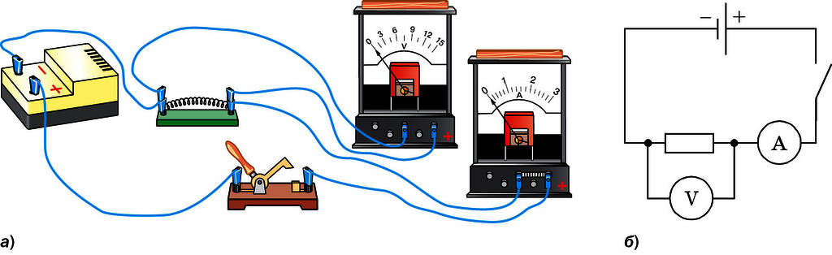

(А.В.Перышкин, Физика – 8, ЭФУ, стр. 120, рис.68)

Замкнем цепь и отметим показания приборов: амперметра и вольтметра.
Затем увеличим напряжения на спирали сначала вдвое, а потом втрое. При этом снимаем показания амперметра. Амперметр покажет сначала вдвое большую силу тока, а затем втрое большую силу тока.
Результаты опытов будем записывать в таблицу:
Номер опыта | № 1 | № 2 | № 3
Сила тока, А | 1 | 2 | 3
Напряжение, В | 2 | 4 | 6

Таким образом, опыт показывает, что, во сколько раз увеличивается напряжение, приложенное к одному и тому же проводнику, во столько же раз увеличивается сила тока в нём. Другими словами, сила тока в проводнике прямо пропорциональна напряжению на концах проводника.
Изобразим график зависимости силы тока в проводнике от напряжения между концами этого проводника, используя данные из полученной таблицы.
На графике в условно выбранном масштабе по горизонтальной оси отложено напряжение в вольтах, а по вертикальной — сила тока в амперах.

I, A

3

2

1

0 2 4 6 U, В

Рис. 1 График зависимости силы тока в проводнике от напряжения
Вывод эксперимента: опыт показывает, что, во сколько раз увеличивается напряжение, приложенное к одному и тому же проводнику, во столько же раз увеличивается сила тока в нём, сила тока в проводнике прямо пропорциональна напряжению на концах проводника Гипотеза подтвердилась.

Эксперимент № 2: Получение изображения при помощи линзы

Для того чтобы управлять световыми пучками, т. е. изменять направление лучей, применяют специальные приборы, например, лупу, микроскоп. Основной частью этих приборов является линза.
Линзами называются прозрачные тела, ограниченные с двух сторон сферическими поверхностями
Линзы бывают двух видов — выпуклые и вогнутые.
Линза, у которой края намного тоньше, чем середина, является выпуклой (показать пример).
Линза, у которой края толще, чем середина, является вогнутой (показать пример).
Гипотеза работы: с помощью линз можно не только собирать или рассеивать лучи света, но и получать различные изображения предмета.
Цель опыта: получить с помощью собирающей линзы различные изображения светящейся свечи.
Для выполнения эксперимента мне необходимы следующие приборы и материалы: собирающая линза, экран, свеча, линейка.
При выполнении опыта необходимо соблюдать технику безопасности:
- При работе с линзами не следует касаться оптического стекла руками, чтобы не загрязнить его.
- При обнаружении трещин на стекле и линзах нужно прекратить работу и сообщить учителю.
- При работе со свечами соблюдать правила пользования огнем, не подносить к горящей свече бумагу. Перед работой устойчиво укрепите свечку на подставке.
1. Определим фокусное расстояние линзы. Для этого при помощи линзы получим уменьшенное изображение окна. Измерим расстояние от линзы до изображения — это будет приблизительно фокусное расстояние линзы F. Оно будет измерено тем точнее, чем дальше находится экран от окна.
Фокусное расстояние собирающей линзы F = 12 см.

2. Расположим свечу за фокусом линзы, её изображение пропадёт, но по другую сторону от линзы, далеко от неё, на экране получим новое изображение. Это изображение будет увеличенным и перевёрнутым по отношению к свече.
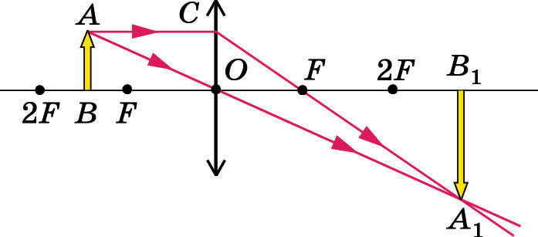
А.В.Перышкин, Физика – 8, ЭФУ, стр. 211, рис.158
Изображение, даваемое линзой, когда расстояние от источника света больше двойного фокуса
Расстояние между свечой и линзой 22 см.

3. Теперь расстояние от источника света до линзы возьмём больше двойного фокусного расстояния линзы. Передвигая за линзой экран, получим на нём действительное, уменьшенное и перевёрнутое изображение света. Относительно линзы изображение будет находиться между фокусом и двойным фокусным расстоянием.
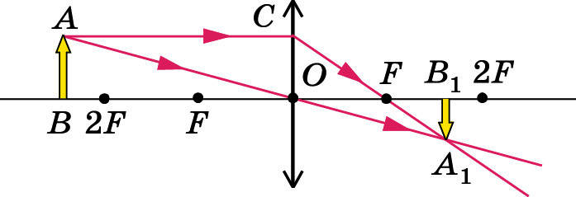
А.В.Перышкин, Физика – 8, ЭФУ, стр. 211, рис.159
Изображение, даваемое линзой, когда предмет находится между фокусом и двойным фокусом
Расстояние между свечой и линзой 33 см.
Такое изображение можно получить с помощью фотоаппарата.

4. Если предмет поместить между фокусом и линзой, то его изображение на экране не получится. Посмотрев на свечу через линзу, можно увидеть мнимое, прямое и увеличенное изображение. Оно находится между фокусом и двойным фокусом.
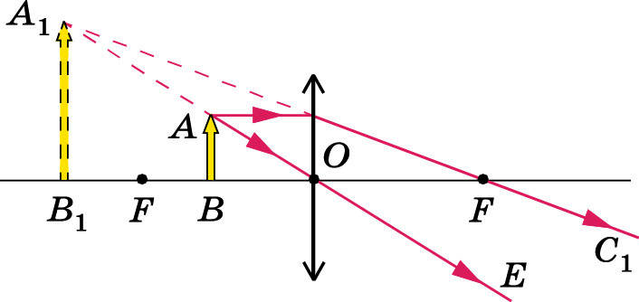
А.В.Перышкин, Физика – 8, ЭФУ, стр. 211, рис.160
Изображение, даваемое линзой, когда предмет находится между фокусом и линзой

Таким образом, размеры и расположение изображения предмета в собирающей линзе зависят от положения предмета относительно линзы.
В зависимости от того, на каком расстоянии от линзы находится предмет, можно получить или увеличенное изображение, или уменьшенное, т.е. гипотеза мною подтверждена.
Глаз иногда называют живым фотоаппаратом, так как оптическая система глаза, дающая изображение, сходна с объективом фотоаппарата, но она значительно сложнее.
Хотелось бы привести интересные факты о линзах:
1. В кладе, зарытом около тысячи лет назад викингами на шведском острове Готланд, найдены линзы сложной асферической формы из горного хрусталя.
Рене Декарт рассчитал такую форму линз только в 17 веке, но так и не смог их изготовить.
2. Первые линзы изобрел Леонардо да Винчи, но тогда они были изготовлены из стекла. Сейчас же чаще используются полимерные материалы

Эксперимент № 3: Сравнение количеств теплоты при смешивании воды разной температуры

Внутренняя энергия тела может изменяться как путём совершения работы, так и путём теплопередачи (без совершения работы). Если изменение внутренней энергии происходит путём теплопередачи, то переход энергии от одних тел к другим осуществляется теплопроводностью, конвекцией или излучением.
Энергия, которую получает или теряет тело при теплопередаче, называется количеством теплоты.
Измерять количество теплоты учёные стали задолго до того, как в физике появилось понятие энергии. Тогда была установлена особая единица для измерения количества теплоты — калория (кал) или килокалория (ккал).
На практике часто пользуются тепловыми расчётами. Например, при строительстве зданий необходимо учитывать, какое количество теплоты должна отдавать зданию вся система отопления. Следует также знать, какое количество теплоты будет уходить в окружающее пространство через окна, стены, двери.

Гипотеза работы: если теплопередача происходит только между двумя телами, то согласно закону сохранения энергии количество теплоты, которое отдает более нагретое тело, равно количеству теплоты, которое получает менее нагретое тело.
В соответствии с гипотезой можно сформулировать цель работы: определить количество теплоты, отданное горячей водой и полученное холодной при теплообмене, и объяснить полученный результат.
Для выполнения эксперимента мне необходимы следующие приборы и материалы: калориметр, измерительный цилиндр (мензурка), термометр, стакан.
При выполнении опыта необходимо соблюдать технику безопасности:
- Необходимо аккуратно обращаться с сосудами, наполненными водой, со стеклянной посудой.
- Если сосуд разбит в процессе работы, то осколки нельзя убирать со стола тряпкой или руками, надо пользоваться щеткой и совком.
- Необходимо аккуратно обращаться с термометрами не встряхивать их.
- Осторожно обращаться с калориметром с горячей водой.
Нальем в калориметр горячую воду массой 100 г, а в стакан — столько же холодной и измерим температуру холодной и горячей воды.
Горячую воду нужно наливать во внутренний сосуд калориметра, вставленный во внешний сосуд.
Далее осторожно вольем холодную воду в сосуд с горячей водой, помешаем термометром полученную смесь и измерим её температуру.
Теперь можно рассчитать количество теплоты, отданное горячей водой при остывании до температуры смеси, и количество теплоты, полученное холодной водой при её нагревании до этой же температуры.
Q = cm(t – t₂), Q₁ = cm(t₂ – t₁).

Результаты измерений и вычислений запишем в таблицу.
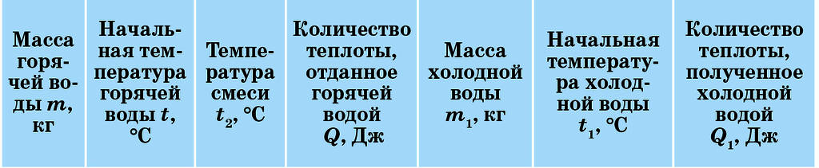
0,1 | 71,3 | 45,2 | 10962 | 0,1 | 16,4 | 12096

Теперь можно сравнить количество теплоты, отданное горячей водой, с количеством теплоты, полученным холодной водой.
Результаты не совсем подтверждают нашу гипотезу. Причиной этому то, что теплообмен происходит не только между двумя телами, часть тепла расходуется на нагревание других тел, например, градусника.
Одно из распространённых физических явлений – явление нагревания и охлаждения вещества. Происходящее при этом изменение температуры оказывает влияние на многие физические процессы. Так, при нагревании твёрдых тел и жидкостей происходит их тепловое расширение, а нагревание газа увеличивает его давление. Охлаждение до определённой температуры ведёт к переходу вещества из одного состояния в другое, например, водяного пара – в воду, воды – в лёд. Повышение температуры нашего тела на один-два градуса приводит к ухудшению самочувствия. Изменение температуры атмосферы преображает природу, ведёт к смене времён года и сезонным изменениям в растительном и животном мире Земли.

